FAČR - Městský fotbalový svaz v Brně

639 00 Brno, Vídeňská 470/9

Telefon: 732 210 467 e-mail : sekretar@fotbalbrno.cz
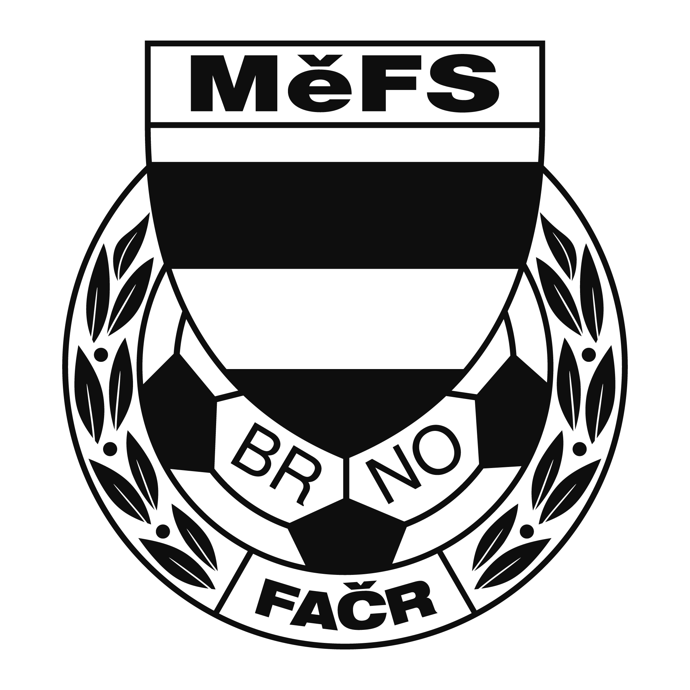

NOMINAČNÍ LISTINA

výběru MěFS, hráčů U 14 – r. 2009

Akce: Mezinárodní turnaj žákovských výběrů U14

Datum a čas: 13.10.2022
Sraz: 7:20 ulice Vídeňská, před halou Moravské Slavie
Návrat: cca 16:30

Místo turnaje: Stadion FC Miroslav

Všichni hráči sebou budou mít kartičku pojištěnce, pití, brankáři vlastní vybavení.

Nominace hráčů U14:

 |  | Příjmení a jméno | mateřský klub
 | 1 | Bělohlávek Adam | TJ Tatran Bohunice
 | 2 | Kebrle Ondřej | TJ Tatran Bohunice
 | 3 | Savytskyi Myroslav | TJ Tatran Bohunice
 | 4 | Bezděk Jakub | TJ Tatran Kohoutovice
 | 5 | Čech David | TJ Tatran Kohoutovice
 | 6 | Jurajda Patrik | FC Dosta Bystrc
 | 7 | Karas Lukáš | FC Dosta Bystrc
 | 8 | Kovařík Dominik | FC Dosta Bystrc
 | 9 | Orság Daniel (B) | FC Soběšice
 | 10 | Schreiber Jakub | FC Soběšice
 | 11 | Rozsypal Jakub | FC Soběšice
 | 12 | Kotek Matěj | ČAFC Židenice 2011
 | 13 | Tureček Lukáš | FC Svratka Brno
 | 14 | Gala Nicolas (B) | FC Svratka Brno
 | 15 | Hynek Václav | FC Svratka Brno
 | 16 | Džiuban Matyáš | FC Svratka Brno
 | 17 | Sládek Daniel | FC Svratka Brno
 |  | Náhradníci:
 |  | Mareš Denis | FC Svratka Brno
 |  | Vilimský Štepán | FC Svratka Brno

Trenér: Ondřej Šafránek Vedoucí: Jaroslav Puček

V krajním případě lze vyrozumět telefonicky Ondřeje Šafránka – tel. 605344523

Hráči si s sebou vezmou sportovní oblečení a chrániče.

V případě neomluvené neúčasti nominovaných hráčů se klub vystavuje postihu dle článku 17 bod 3 RFS !

V Brně 6.10.2022

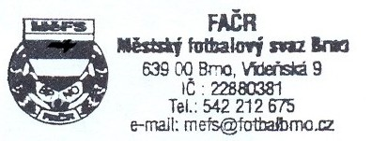
Ondřej Šafránek v.r. Mgr. Jan Maroši, v.r.
předseda KM MěFS předseda VV MěFS

Za správnost:

Libor Charvát
sekretář MěFS

